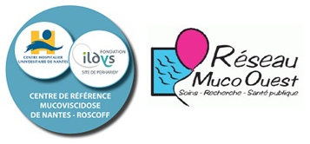

37ème rencontre des infirmières coordinatrices
du Réseau Muco Ouest, à Rennes,
le 29 septembre 2016

A l’hôtel Mercure CENTRE COLOMBIER
1, rue Charles Maignan
35 000 Rennes

Tél : 02 99 29 73 73
Animée par Marythé Kerbrat
Soutenue par Aptalys

Ordre du jour

9h Accueil
9h30 12h Groupes de travail
Gastrostomie : suite travail en cours
Et
Diabète : projet et définition objectifs de travail et références
Et
Hygiène

12h 13h Echanges et retours d’expériences

14h
Point actualités et infos divers :
Nouvelles recommandations antisepsie SF2H
Capuchon swab cap
Info assurance voyage

La communication :
Concept des représentations

16h30 Fin de la rencontre

